Министерство науки и высшего образования РФ
Федеральное государственное бюджетное образовательное учреждение
высшего образования
«Уфимский государственный нефтяной технический университет»
Кафедра «Вычислительная техника и инженерная кибернетика»

ОТЧЕТ
по лабораторной работе № 2
«Работа с текстами и с файлами»

Вариант 13

вид контроля |  | сдано/не сдано | примечание
Исполнение | 1 задание
Исполнение | 2 задание
Отчет
Защита | теор.
Защита | практ.
Итог |  | коэф.: | неделя:

Выполнил ст. гр. БПО09-24-02 Ломов А.А.

______________
подпись, дата

Проверил: преподаватель Салихова М.А.

______________
оценка, дата, подпись

Уфа 2025
- Задание 1

  - Постановка задачи

Цель этой работы закрепление знаний и техники работы с файлами и с библиотечными функциями обработки строк. Программы отдельных вариантов будут создавать, обрабатывать текстовую информацию, загружать и сохранять ее в файлах.
При разработке программ для работы с текстами и файлами используются типовые алгоритмы и операции имеющиеся в стандартных библиотеках stdio.h и string.h.
Библиотека string.h. содержит функции для следующих типовых операций над строками:
- вычисление длины строки.
- копирования строк,
- посимвольное сравнение строк,
- поиск в строке 1-го и последнего вхождения заданного символа,
- поиск в строке подстрок и лексем,
- конкатенация (склейка строк),
- заполнения строк заданными символами,
- инвертирование (переворот) строк.
Имеются так же функции-детекторы и функции-конвертеры.
В принципе функции для подобных операций можно создавать и самому (См. примеры).
Для некоторых вариантов (будет ясно из заданий) предварительно подготовить текстовый файл на русском языке без переносов объемом 1стр. ~ 1Кбайт, с необходимыми свойствами, словами или дефектами и сохранить его в формате с расширением *.txt. Например, “как текст DOS.txt”.
Задание варианта: Делитель файла на 7. Из достаточно длинного файла выбирать слова длиной в 4, 5, 6, 7, 8, 9 и 10 букв и сохранять эти слова строками не длиннее 80 позиций в семи других файлах.
  - Анализ задачи

Создадим и запишем в файл следующий текст: «Когда же Кролик вынул часы из жилетного кармана, посмотрел на них и затем помчался еще быстрее, Алиса вскочила на ноги, так как в ее голове блеснула мысль, что она никогда прежде не встречала кролика ни с жилетным карманом, ни с часами, которые можно было бы вынимать оттуда. Сгорая от любопытства, она бросилась за ним и, к счастью, вовремя, чтобы увидеть, как он внезапно нырнул в большую кроличью нору под изгородью. Через мгновение Алиса скользнула туда вслед за Кроликом, не успев и подумать, какие силы в мире помогут ей выбраться обратно.
Кроличья нора сначала шла прямо, подобно туннелю, и затем неожиданно обрывалась вниз, так неожиданно, что Алиса, не имея ни секунды, чтобы остановиться, упала в глубокий колодец. Или колодец был очень глубок, или она падала очень медленно — во всяком случае, у нее было достаточно времени, пока она падала, осматриваться вокруг и гадать, что произойдет дальше. Сначала Алиса попыталась заглянуть вниз, стараясь понять, куда она падает, но там было слишком темно, чтобы увидеть хоть что-нибудь.».
Тогда, после выполнения программы будут созданы выходные файлы в которые будет записано: “часы ноги было нору туда силы мире нора вниз имея было пока вниз куда было хоть ” – для слов из 4 букв, “Когда вынул затем Алиса мысль можно чтобы Через Алиса вслед успев какие прямо затем Алиса чтобы упала очень очень Алиса темно чтобы ” – для 5-и, и так далее.

  - Алгоритмы решения

Алгоритм решения представлен в виде блок-схем на рисунках 1 - 2.

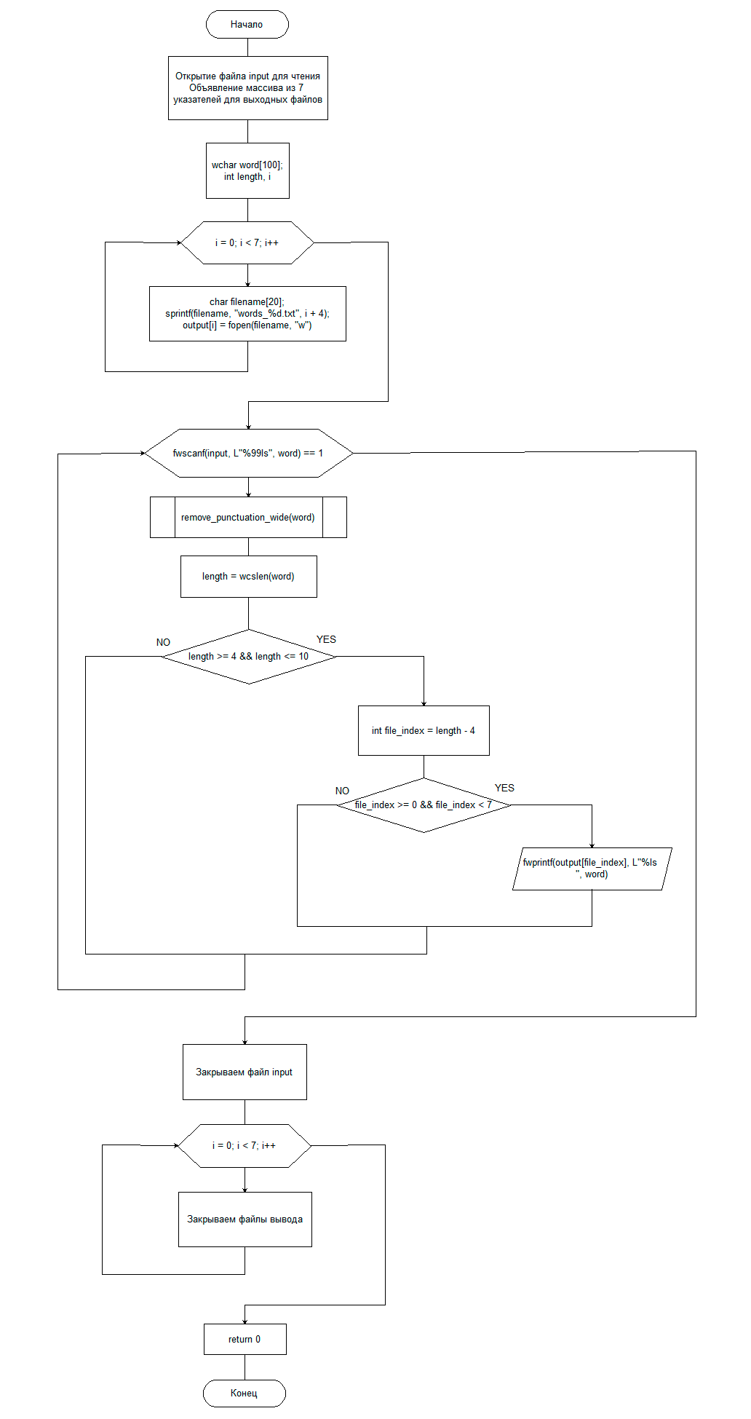

Рисунок 1 – Схема алгоритма основной функции
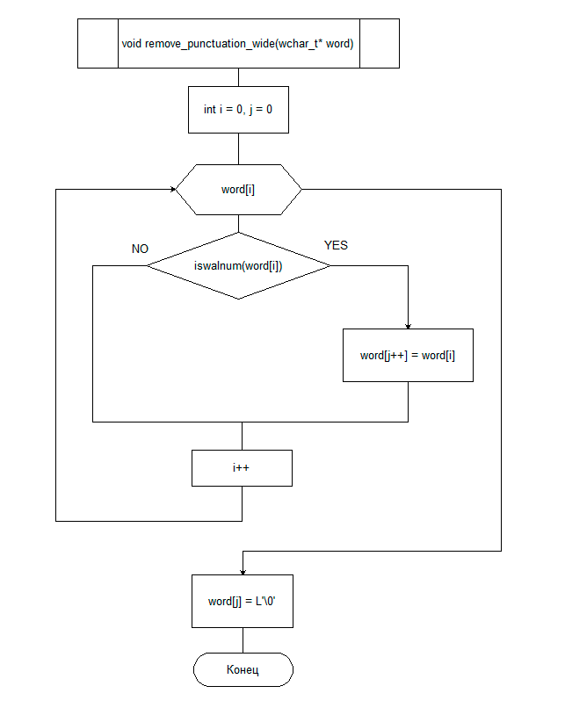
Рисунок 2 – Схема алгоритма процедуры remove_punctuation_wide

  - Таблица переменныx

В таблице 1 представлены переменные, используемые в алгоритме решения и в коде программы.

Таблица 1 – Таблица переменных для алгоритма и программы
Смысл переменных | Обозначение |  | Тип переменной | Примечания
Смысл переменных | в алгор. | в прогр. | Тип переменной | Примечания
ИСХОДНЫЕ | input  word | input  word | FILE*  wchar_t
ПРОМЕЖУТОЧНЫЕ | length  i  file_index  filename  output | length  i  file_index  filename  output | int  int  int  char  FILE*
РЕЗУЛЬТАТЫ | output[i] | output[i] | FILE*

  - Текст программы на C++

Код программы представлен в листинге 1.

Листинг 1 – Код программы на C++
#define _CRT_SECURE_NO_WARNINGS
#include <stdio.h>
#include <wchar.h>
#include <locale.h>

void remove_punctuation_wide(wchar_t* word) {
int i = 0, j = 0;
while (word[i]) {
if (iswalnum(word[i])) {
word[j++] = word[i];
}
i++;
}
word[j] = L'\0';
}

int main() {
setlocale(LC_ALL, "ru_RU.UTF-8");
FILE* input = fopen("input.txt", "r");
FILE* output[7];
wchar_t word[100];
int length, i;

for (i = 0; i < 7; i++) {
char filename[20];
sprintf(filename, "words_%d.txt", i + 4);
output[i] = fopen(filename, "w");
}

while (fwscanf(input, L"%99ls", word) == 1) {
remove_punctuation_wide(word);

length = wcslen(word);
if (length >= 4 && length <= 10) {
int file_index = length - 4;
if (file_index >= 0 && file_index < 7) {
fwprintf(output[file_index], L"%ls ", word);
}
}
}

fclose(input);
for (i = 0; i < 7; i++) fclose(output[i]);
return 0;
}

  - Результаты

Исходный файл и файлы с полученными результатами представлены на рисунке 3.
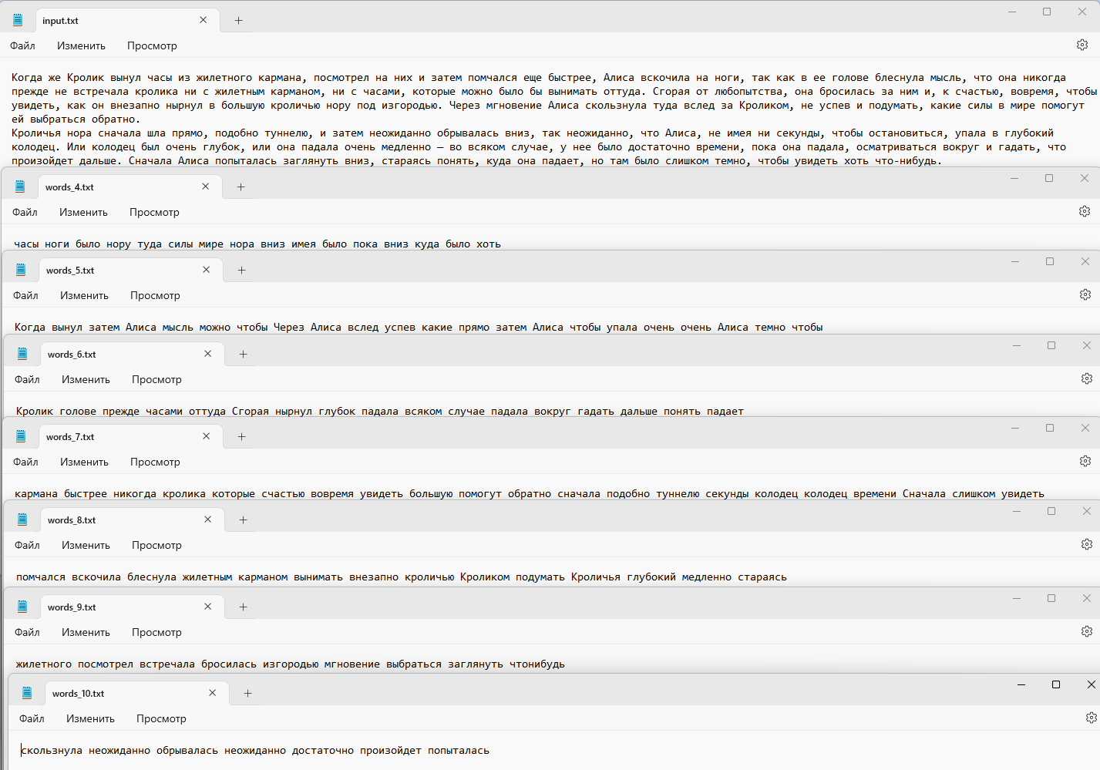
Рисунок 3 – Скриншот исходного файла и файла с полученными данными

  - Выводы

Результаты программы совпадают с ручным расчетом, программа работает верно.

